Реализация создания логики общения

Учтены 3 частных случая при создании логики общения

1) Когда пользователь указывает в качестве id родителя несуществующее сообщение

2) Когда пользователь для сообщения указывает в id_родителя само это сообщение

3) Когда пользователь делает двунаправленные сообщения в дереве диалогов (Пример ниже)

1) Пользователь указывает id родителя равным 40

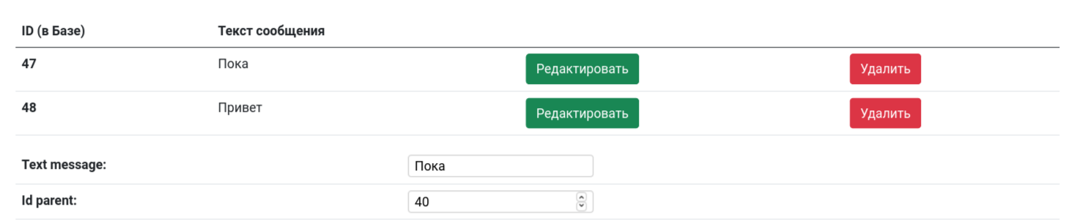Такого сообщения у нас нет, и пользователю выдаст предупреждение

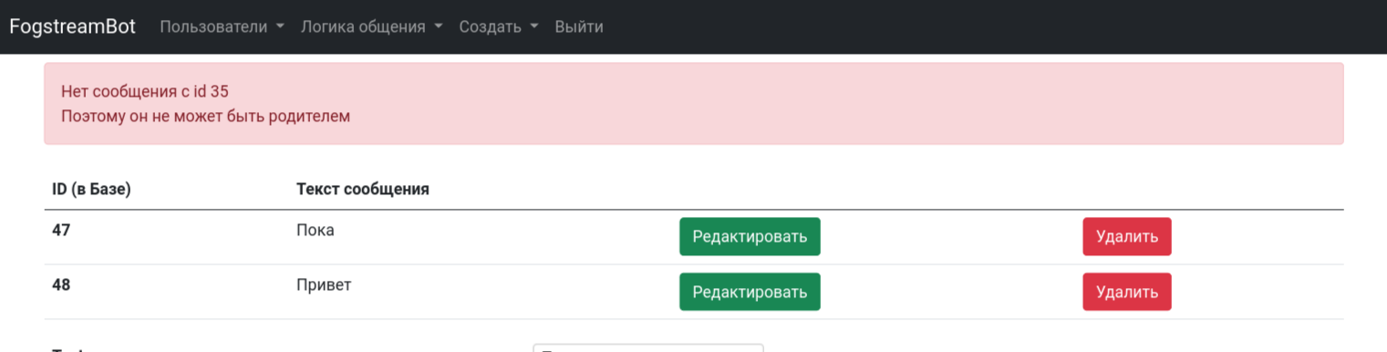

2) Для сообщения Пока пользователь указал родителя самого себя, ему напечатали ошибку

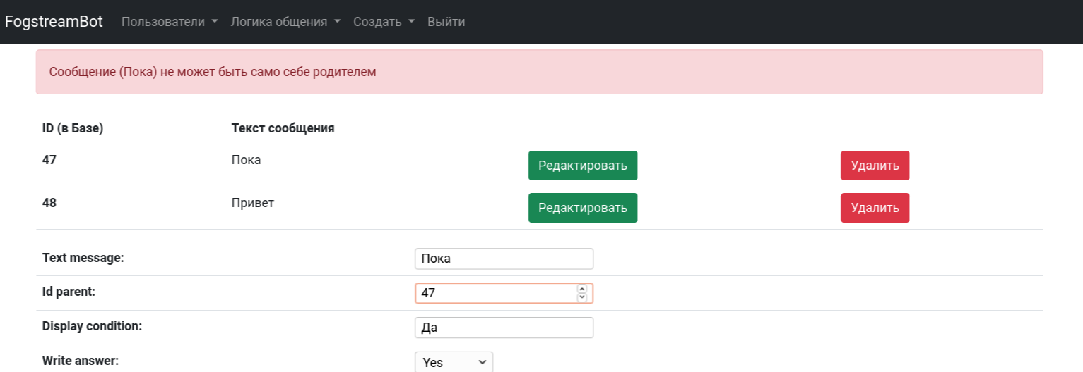

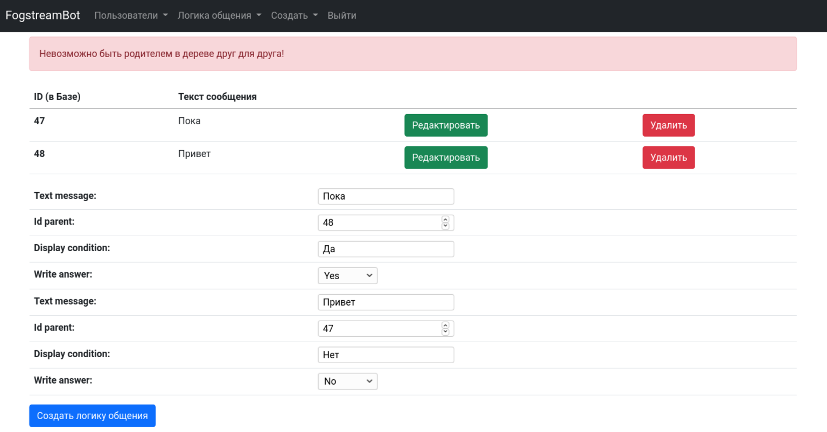3) Демонстрация пункта 3